新 书 推 荐

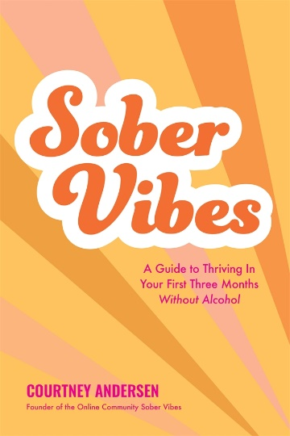
中文书名：《清醒之旅：酒精戒断头三个月的实用指南》
英文书名： SOBER VIBES: A Guide to Thriving in Your First Three Months Without Alcohol
作 者：Courtney Andersen
出 版 社：Page Street Publishing/St. Martin’s Press
代理公司：ANA/Conor
页 数：200页
出版时间：2023年8月
代理地区：中国大陆、台湾
审读资料：电子稿
类 型：励志

内容简介：

戒酒过程中出现的诸多问题？你第一次戒酒时，符合期待的目标是什么？这本强有力的手册将一一回答这些问题，助你在这段清醒之旅中找到成功，得到放松。考特尼·安德森(Courtney Andersen)是一位戒酒教练，深耕酒精康复领域已经十多年。在一系列入木三分的文章中，她详细介绍了戒酒头三个月会遭遇的种种情况，并在这个过程中提供了专家建议和一手知识，帮助你实现戒酒的目标。每部分都有指导性的日志提示，你可以在这本书的页面上做出自己的回答，在前90天保持高度责任感。

你将深入研究诸如排毒和戒酒之类的话题，建立新的界限，构建不以酒精为中心的日常生活，在清醒生活中重新享受乐趣，以及制定一个长期的戒酒计划。最重要的是，考特尼对这个话题采取了一种令人耳目一新的、没有废话的方式——她解释了为什么戒酒互助小组往往不欢而散？脱离酗酒苦海后，回首是怎样痛苦？以及诸如“我怎么能不喝酒就干活”的问题。

清醒的感觉，以及随之而来的日记提示，将在你开始你一生中最重要的旅程时给予支持和指导。准备告别酒瘾吧，让你的生活变得更好，开启一种更健康、更有意识的生活方式。

作者已经受邀出席多个知名播客，讨论这部戒酒宝典，包括：
·Sun & Moon Sober Living, Interview
·The Fear Less Now Podcast, Interview
·Sober Friends, Interview
·Decidedly Dry, Interview

作者简介：

考特尼·安德森(Courtney Andersen)是一名戒酒教练，也是在线支持社区Sober Vibes的创建者。她与丈夫和儿子住在密歇根州的底特律。

媒体评价：

“对于任何想要在没有酒精的情况下健康生活并改变自己的人来说，这本书是必读之作。如果你正在与酒瘾作斗争，这本书提供了一个全面的路线图，包括实用的工具和指导，能帮助你实现目标。
——安伯利·拉戈(Amberly Lago)，畅销书作家、演说家和播客主持人

“《醒酒的氛围》是一本戒掉酒瘾的终极指南，它为嗜酒者和康复者提供了一个实用的计划，让他们找到完全的平静、宁静和清醒。考特尼这本诚实而鼓舞人心的指南对任何寻求长久改变的人来说，都将是一个改变游戏规则的工具书。”
——泡普·布察南（Pop Buchanan），《清醒就是药》（Sober is Dope）的作者

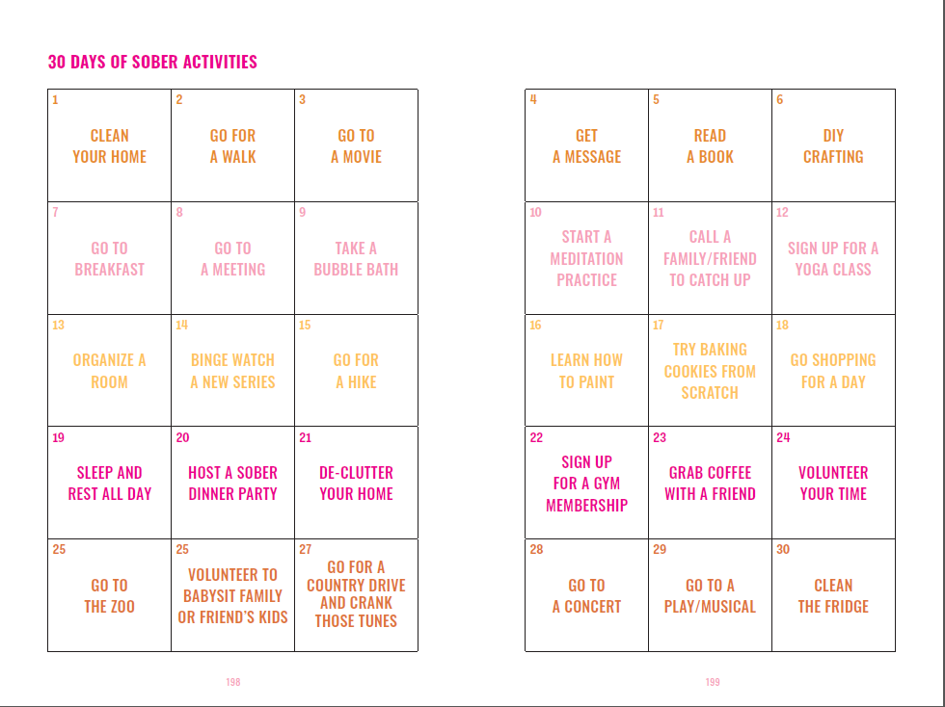

感谢您的阅读！
请将反馈信息发至：版权负责人
Email：Rights@nurnberg.com.cn
安德鲁·纳伯格联合国际有限公司北京代表处
北京市海淀区中关村大街甲59号中国人民大学文化大厦1705室, 邮编：100872
电话：010-82504106, 传真：010-82504200
公司网址：http://www.nurnberg.com.cn
书目下载：http://www.nurnberg.com.cn/booklist_zh/list.aspx
书讯浏览：http://www.nurnberg.com.cn/book/book.aspx
视频推荐：http://www.nurnberg.com.cn/video/video.aspx
豆瓣小站：http://site.douban.com/110577/
新浪微博：安德鲁纳伯格公司的微博_微博 (weibo.com)
微信订阅号：ANABJ2002

